全日本学生剣道連盟
審判委員会
令和5年4月1日

竹刀検査要領について

- 竹・付属品の破損や中結の位置・緩み・竹刀の隙間について
目視により安全性を著しく損なう加工、形状の変更がなされていないか、安全性を損なう不自然な隙間や大きな隙間がないか検査する。なお、隙間については竹刀の柄部を持ち、弦側から竹刀を見て、反対側が透けている物については規格外とする。

２．竹刀全長・先革長さ・先革先端部及びちくとう部最小直径値計測方法について
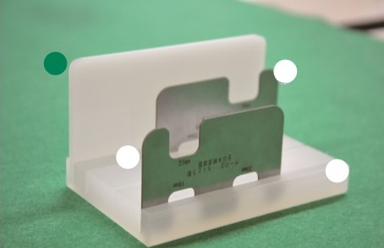

上記写真のような「全日本剣道連盟」公認の「竹刀ゲージ」を使用して竹刀の全長と先革長さ、先革先端部最小直径値について計測する。竹刀ゲージの所定の位置に竹刀を置いて手を離した時に、自重で底まで沈む竹刀は規格外とする（写真は規格内）。

下記写真のような「全日本剣道連盟」公認のゲージ（新）を使用し、ちくとう部直径値(竹刀先端より8.0㎝の部分、ちくとう対角最小直径)について計測する。(下記の写真は規格内)
尚、ちくとう部の計測は、弦を外側に向けて測定した後、内側にも向けても計測し、二方向ともに基準値を満たしていない場合は不合格とする

竹刀の先革長は5㎝以上、先端部最小直径値の計測については先端から1.5㎝の位置を計測する。
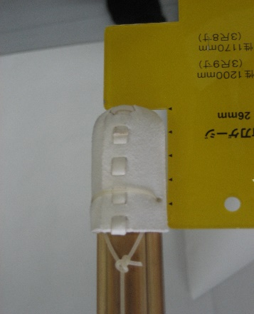
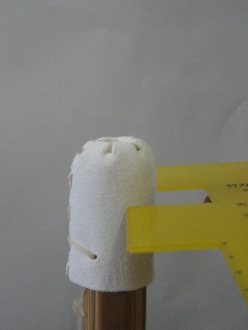

３．大会における先革・竹刀・鍔規格

- 先革の規格
 | 直径（男子） | 直径（女子） | 長さ（男女共通）
一刀 | ２６ミリメートル以上 | ２５ミリメートル以上 | ５０ミリメートル以上
二刀 大刀  小刀 | ２５ミリメートル以上  ２４ミリメートル以上 | ２４ミリメートル以上  ２４ミリメートル以上 | ５０ミリメートル以上  ５０ミリメートル以上
※先革先端部の最小直径

② ちくとう部の規格
 | 直径(男子) | 直径(女子)
一刀 | ２１ミリメートル以上 | ２０ミリメートル以上
二刀 大刀小刀 | ２０ミリメートル以上  １９ミリメートル以上 | １９ミリメートル以上  １９ミリメートル以上

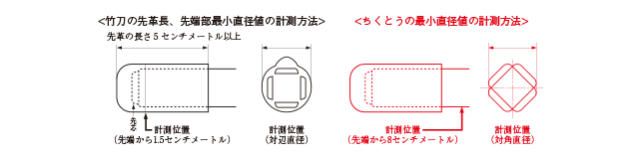

③竹刀の基準
 | 長さ（男女共通） | 重量（男子） | 重量（女子）
一刀 | １２０センチメートル以下 | ５１０グラム以上 | ４４０グラム以上
二刀 大刀  小刀 | １１４センチメートル以下  ６２センチメートル以下 | ４４０グラム以上  ２８０グラム～３００グラム内 | ４００グラム以上  ２５０グラム～２８０グラム内
※カーボン竹刀も同基準

④鍔の規格
皮革、または化学製品の円形のものとし、直径９センチメートル以下とする。

４．その他
審判委員会で検討されていない特殊な竹刀やすべり止め柄は検査対象外とする。

